**Тәжірибедегі рефлексия**

**Мектепішілік курс**

**«Жолымбет №2 орта мектебі» ММ**

**Оқыту мен оқудағы жаңа әдістер**

**«Диалогтік оқыту »**

|  |  |
| --- | --- |
| **Мақсаты:** | Диалогтік оқыту туралы өзара пікірлесе отыра түсініктерін жетілдіреді, өзіндік ерекшелігін саралап, өзектендіреді. Мұғалімдер сабақта диалогтық оқу жүйесін пайдалану тиімділігі жайлы оның түрлері, әдістері жайлы мәліметтермен таныс болады. Диалогтық оқыту мәнін оның түрлерін түсінуі. Білім деңгейін көтеруде диалогтық оқыту мәнінің пайдасы жөнінде ұғынуы. |
| **Түйінді идеялар:** | Оқыту мен оқудағы жаңа әдістер арқылы табысты оқуға қол жеткізу. Диалогтық оқытудағы әңгіме-дебат жүйесінің пайдасы туралы баяндау. |
| **Оқыту әдістері:** | **Топтық жұмыс** |
| **Ресурстар:** | Мұғалімге арналған қосымша материалдар, слайдтар, постер, стикерлер, интерактивті тақта |

|  |  |  |
| --- | --- | --- |
| **Тапсырмалар:** | Диалогтық оқыту жүйесін қалыптастыру, топтық жұмыс, пікір-сайыс элементтерін пайдалану, зерттеушілік әңгіме қалыптастыру, рефлексия. | |
| **Ұйымдастыру** |  |

( Абитаева Р.Д )

**1.Шеңбер құрып**  
***Амандасу рәсімін орындау******Қазақтар -қол алысады  
Италияда -құшақтасады  
Бразилияда йық қағады  
Зимбабада -арқасымен амандасады  
Македонияда –шынтақпен  
Никарагуа -иық тірестіреді  
Австралияда -шапалақ, секіру, бөксе қағыстыру***

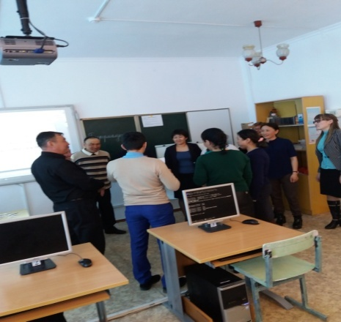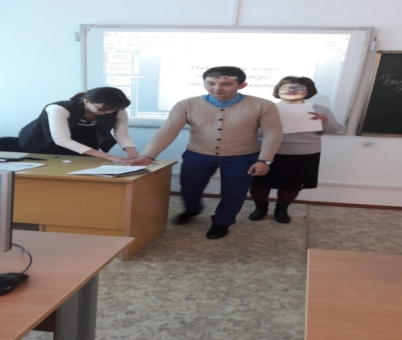

2 Топқа бөліну (Умербекова Г.А)

Дыбыс бойынша топқа бөлу ( Сиыр,қой,әтеш )

**3. топқа тапсырма** (Абитаева Р.Д)

№1.«Екі сәби арасындағы диалог»  
№2.«Құстардың диалогі»  
№3.«Басшы мен қызметкердің диалогі» Топ атынан бір мұғалімнен шығып орындайды

1-ші топтың тапсырмасы «Екі сәби арасындағы диалог»

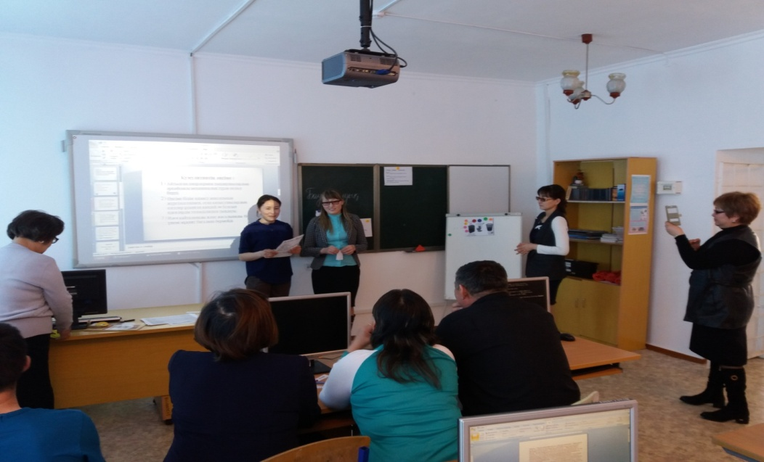

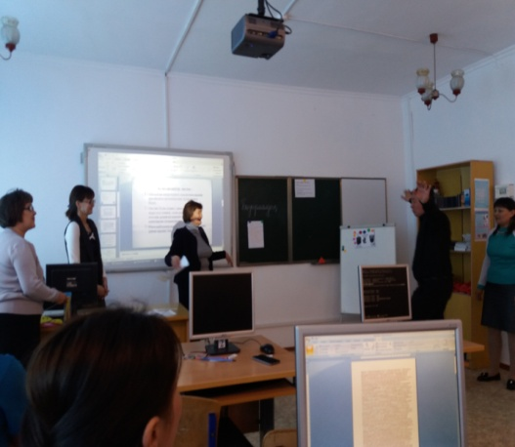 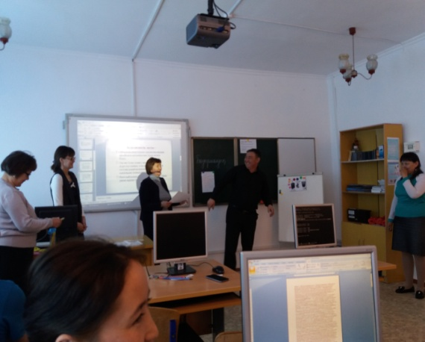

2-ші топтың тапсырмасы .«Құстардың диалогі»

**4. Сергіту сәті «Жаңбырды сипаттау»** мұғалімдермен (Т.Бақытбек) өткізілді. Мұғалімдердің көңіл–күйлері көтеріңкі болды. Ынтымақтастық ахуал қалыптасты. Барлығы бір-бірімен тығыз байланыста болғандары көрініп тұрды қатысушылардың эмоционалдық көңіл-күйін көтеру, шаршағандықтарын басу, жағымды психологиялық ахуал қалыптастырылды,

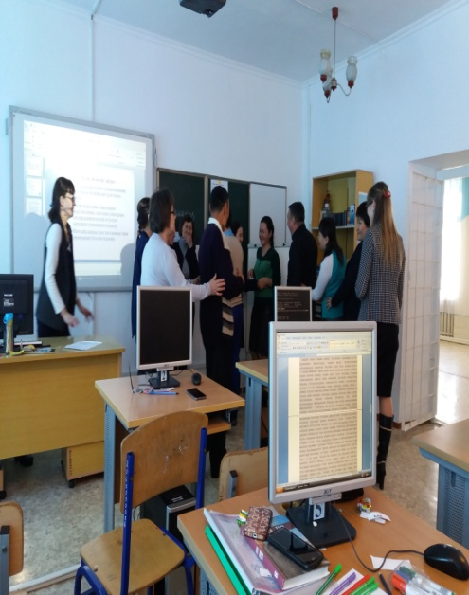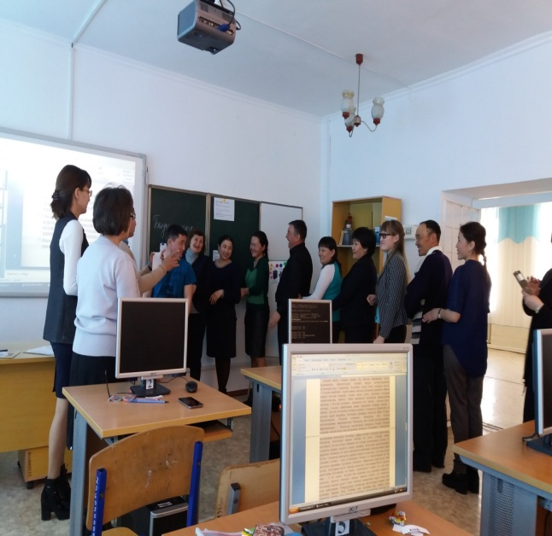

**5. Диологтік оқыту жайлы слайд көрсету**(Абитаева Р.Д)

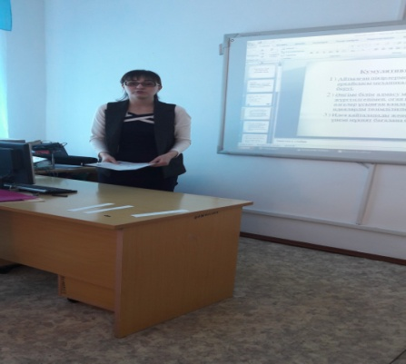

**6. «Алтын балық» мультфилімнен үзінді көрсету**

|  |  |
| --- | --- |
| -Видеодан қандай түйін түйдіңіз? Топтасып, бірлесіп жұмыс жасаудың тиімділігін түсінеді.Сабаққа белсенді қатысып, топтық жұмыстар ашыла түсті. Бір – бірімен жұмыс барысында пікір алмасып, ой бөлісіп, ортақ шешімге келіп ауызша айтып берді. Мерсер негіздемесі бойынша диалогтік оқытудың үш түрі бар - Әңгіме - дебат - Кумулятивті  - Зерттеушілік. Осы мультфильмдегі қай әңгіменің түріне жататындығын анықтаңыздар. Топ ішінде талдаңыздар. Осы диалогтік оқытудың үш түрінің қайсысы ең маңызды |  |

**7.Кері байланыс . Сабақ соңындағы кері – байланыс «Тазалық» ойыны түрінде алу.**  
- Құрметті әріптестер, бүгінгі тақырып бойынша алған керекті мәліметті чемодан (суреті), қоқыс жәшігі (суреті), еттартқыш (суреті) тақтаға іліңіздер. Бүгіні ақпараттың ішінде әлі оқуым керек, толықтыруым керек дегендері болса, еттартқышқа салуымыз қажет. Керек емес болған, артық дүниені қоқыс жәшігіне.Түсіндім,қолданамын десеңіздер чемоданға салыңыздар  
 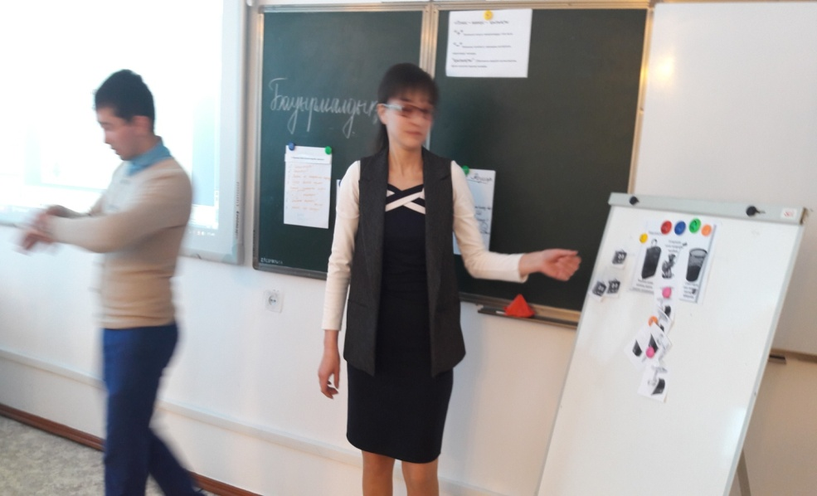

**Сабаққа қатысушылар**

**8. Бағалау : әр топ бір бірін бас- бармақ әдісі арқылы бағалайды.**

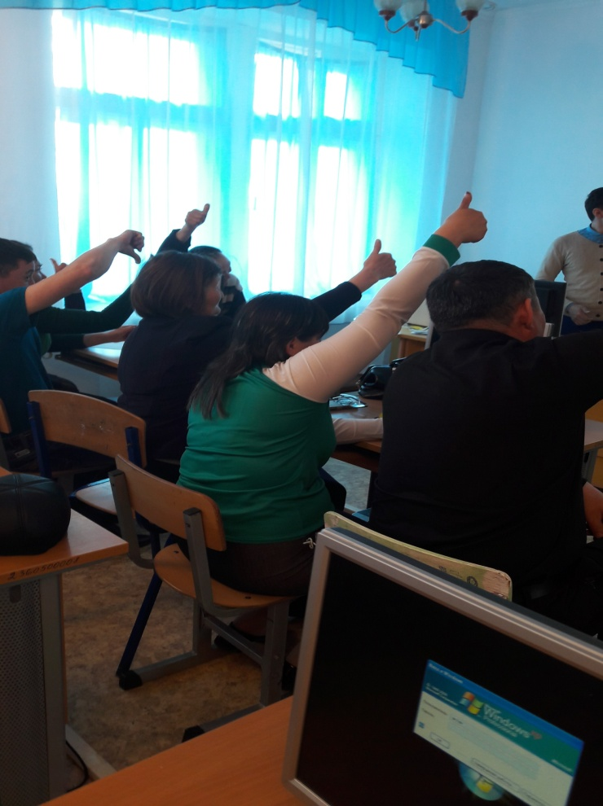

**Рефлексивті есеп**

Сабағымызда қолданылған барлық іс-әрекеттер сәтті өтілді. Берілген тапсырмаларды, өз білгендерінше орындап щықты. Сабақ соңында мұғалімдер рефлексия жасауда бас-бармақ әдісі,тазалық ойыны арқылы коучинг сабағынан алған әсерлерін, түсініксіз тұстарын, келешекте не істеу керектігін тақтаға ілді.

Біз жаңа әдіс ретінде «Диалог арқылы оқытуды» алып отырмыз, себебі диалог арқылы оқыту әлеуметтік-сындарлылық көзқарасымен тығыз байланысты. Диалог негізінде оқыту мен оқу оқушылардың өзара сұхбаттасуы және мұғалім мен оқушы арасындағы диалогтің шәкірттердің өзіндік ой-пікірін жүйелеуі мен дамытуына көмектесетін амал екенін меңзейді.  
Диалогтік оқыту кезінде Мерсер мен Литлтонның пайымдауынша оқушының пәнге деген қызығушылығы артады, оның білім деңгейінің өсуіне әсер етеді, берілген тақырыпты тереңірек түсінуге мүмкіндік береді . Ал Барнстың пікірінше сыныпта тіл қаншалықты қолданылса, оқушының білім алуына соншалықты әсер ететінін айтқан .Оқушылардың оқуының ажырамас бөлшегі болып табылады және әңгімелесудің үш түрін сипаттаған. Әріптестеріміз осы өткізген коучинг сабағымыздан кішкене болсын мәлімет жинақтап, өз тәжірибелерінде қолдана алады деп ойлаймыз.

Қорыта келгенде «Оқытудың 7 модулінің бірі-жаңа әдіс-тәсілдер: Диалогтік оқыту» тақырыбындағы мұғалімдермен бірлесе өткізген сабағымыз сәтті өтілді. Бұл сабақ барлығына ұнады. Мектепішілік курстың тренері Ш.С. Мухитова сабағымыздың тиісті дәрежеде өткізілгенін айтып өтті. Өте қызықты, тамаша, тиімді материалдарды қолданып.топтық жұмысты көрсете білдіңдер деген сөздер айтылды. Сонымен қатар сабаққа қатысқан мұғалімдер белсенділік танытты.Біздің топтың ұстаздары «**үйрете жүріп үйренеміз**» деген қортындыға келдік. Алдағы уақытта алған білімді мектебіміздің мұғалімдері кәсіби даму жолында қолданылуына тілектеспіз

Сабақты өткізген 3– топ мұғалімдері:

Умербекова Гаухар Аманжоловна

Абитаева Риза Досымбековна

Тохай Бақытбек